## 1 搭建Android Studio 开发环境

Android Studio是谷歌公司推出的Android 应用开发软件，拥有更强大的功能和更高效的性能。Android Studio作为Android应用的开发环境，依赖于JDK、SDK和NDK三种开发工具。由于Google已经将Android开发所有需要用到的工具都集成好了，因此在搭建Android Studio开发环境时，只需安装Android Studio即可，不需要单独安装相关依赖的工具。

2.2.1 开发机配置要求 1. 内存最低要求4GB，推荐8GB，越大越好。 2. CPU要求1.5GHz以上，越快越好。 3. 硬盘要求系统盘剩余空间10GB以上，越大越好。 4. 要求带摄像头，USB与麦克风可以正常使用。 5. 要求是64位操作系统，如果是Windows操作系统，至少是Windows 7，不支持搭建Android Studio 开发环境 Android Studio是谷歌公司推出的Android 应用开发软件，拥有更强大的功能和更高效的性能。Android Studio作为Android应用的开发环境，依赖于JDK、SDK和NDK三种开发工具。由于Google已经将Android开发所有需要用到的工具都集成好了，因此在搭建Android Studio开发环境时，只需安装Android Studio即可，不需要单独安装相关依赖的工具。

### 1.1 开发机配置要求

1. 内存最低要求4GB，推荐8GB，越大越好。

2. CPU要求1.5GHz以上，越快越好。

3. 硬盘要求系统盘剩余空间10GB以上，越大越好。

4. 要求带摄像头，USB与麦克风可以正常使用。

5. 要求是64位操作系统，如果是Windows操作系统，至少是Windows 7，不支持

### 1.2 安装Android Studio（安装时需要连接互联网）

Google将Android开发所有需要用到的工具都集成好了，因此搭建开发环境的过程是相对简单的，Android官网下载最新的开发工具，下载地址是<https://developer.android.google.cn/studio>。

可以按照下面的步骤进行安装。

1. Android Studio 下载完成后，启动安装向导，单击“Next”按钮，在打开的Choose Component窗口中，勾选Android Virtual Device，单击“Next”按钮。

2. 在打开的“Configuration Settings”窗口中，选择安装路径，然后单击“Next”按钮。

3. 在打开的“Choose Start Menu Folder”窗口中，选择开始菜单所在的文件夹，然后单击“Install”按钮。

4. 在打开的“Completing Android Studio Setup”窗口中，勾选“Start Android Studio”复选框，单击“Finish”按钮，完成Android Studio的安装。

5. 首次启动Android Studio后，会弹出“Import Android Studio Settings from…”对话框，如图1-1所示，让读者选择是否导入之前Android Studio 版本配置，由于这是首次安装，选择第二项Do not import settings，然后点击“OK”按钮。

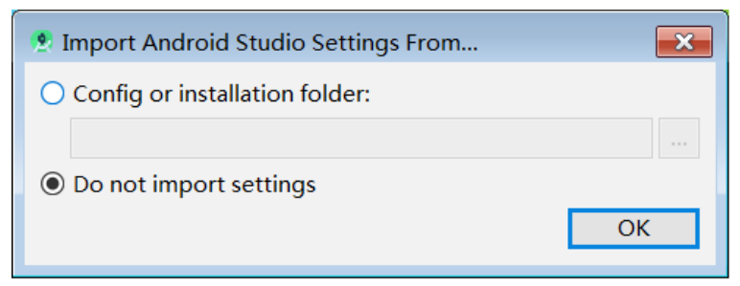

图1-1：Import Android Studio Settings From…对话框

6. 在弹出的“Data Sharing”对话框中，单击“Don’t send”按钮。

7. 弹出“Android Studio First Run”对话框，如图1-2所示，这个对话框是在询问，无法访问Android SDK的add-on list,是否要配置代理。由于读者使用的网络访问Google的一些服务是受到限制的，因此才会弹出这样一个对话框。不过这并不会影响接下来的搭建，直接单击“Cancel”按钮就可以了。

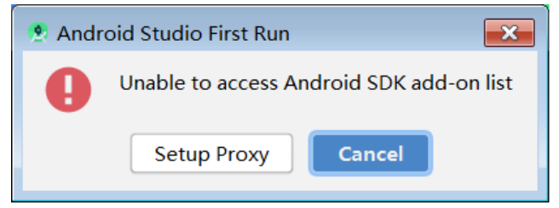

图1-2：Android Studio First Run对话框

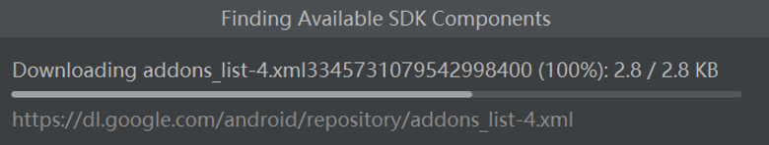

8. 进入Android Studio的配置界面，如图1-3所示，然后单击“Next”按钮开始进行具体的配置。

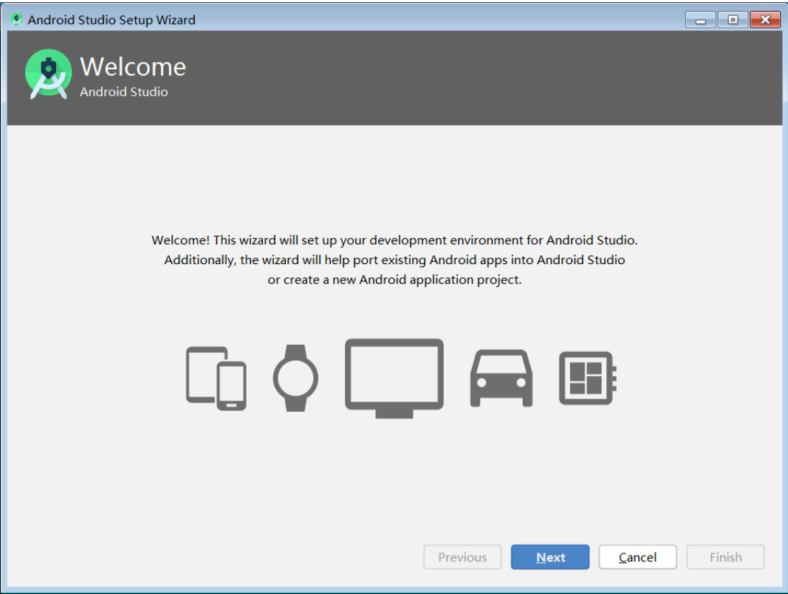

图1-3：Android Studio的配置界面

9. 在打开的Install Type界面中，如图1-4所示，有Standard和Custom两种。Standard表示一切都使用默认的配置，比较方便；Custom则可以根据用户的特殊需求进行自定义，在这里选择Standard类型，然后单击“Next”按钮。 10. 在打开的Select UI Theme界面中，如图1-5所示，Android Studio内置了深色和浅色两种风格的主题，读者可以根据自己的喜好进行选择。这里选择默认的浅色主题了，继续单击“Next”按钮完成配置工作。

11. 在打开的“Verify Settings”界面中，如图1-6所示，单击“Finish”按钮，配置工作就全部完成了。在此界面中，可以查看安装类型，SDK的安装位置、JDK的安装位置等其它信息。

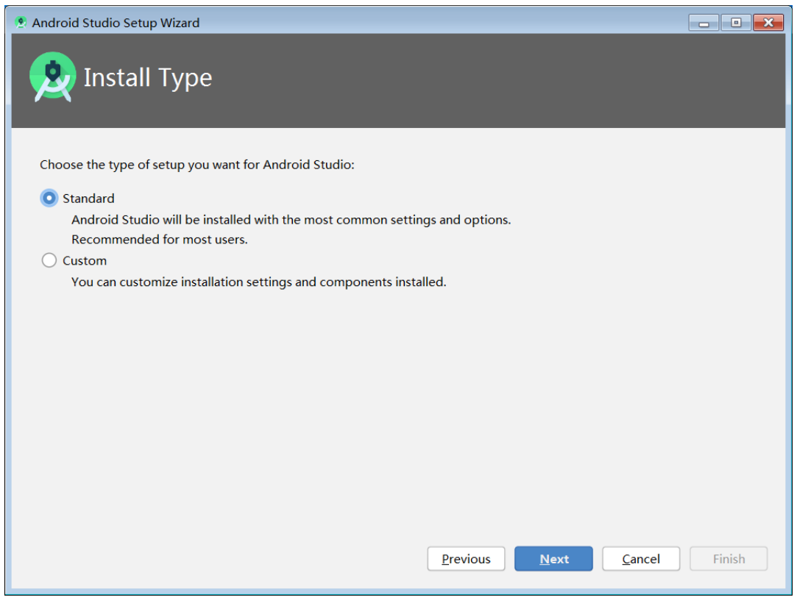

图1-4：Android Studio的安装类型

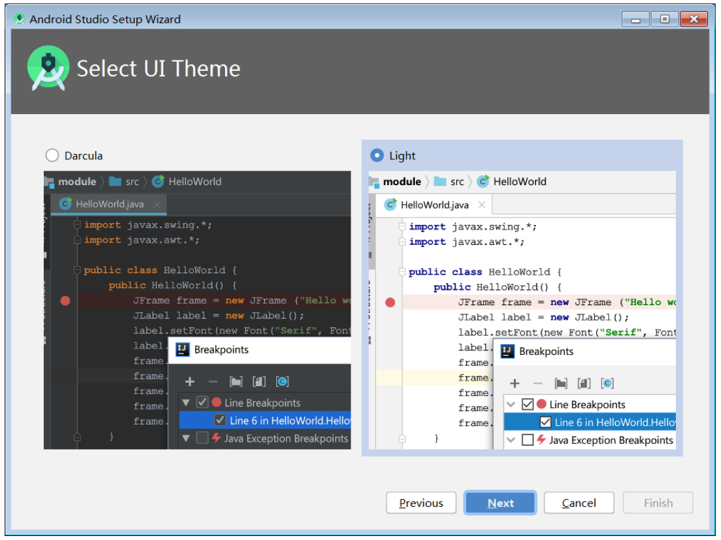

图1-5：Android Studio的主题

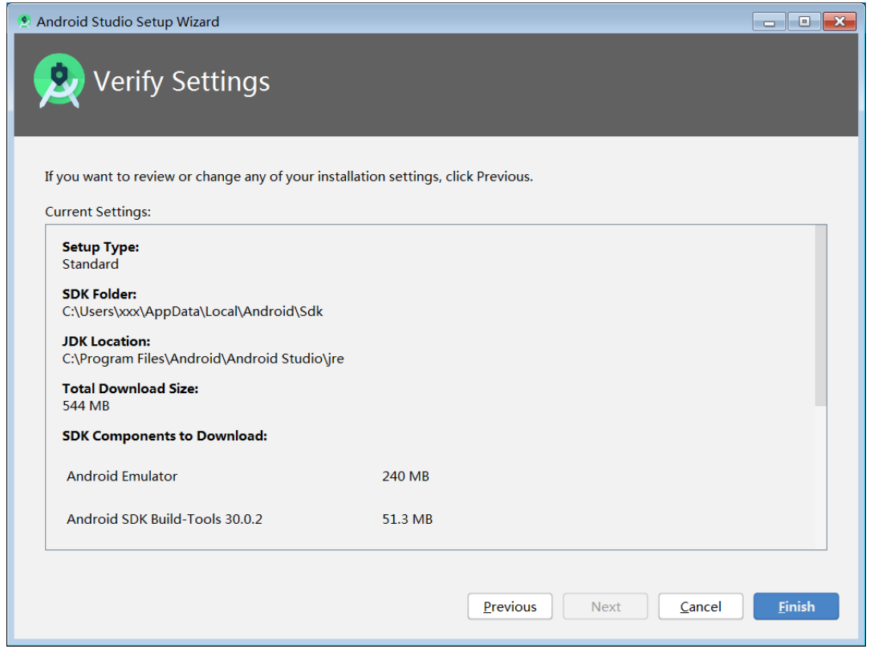

图1-6：Android Studio的验证设置

12. Android Studio会尝试联网下载一些更新，等待更新完成后再点击“Finish”按钮，就会进入Android的欢迎界面，如图1-7所示。

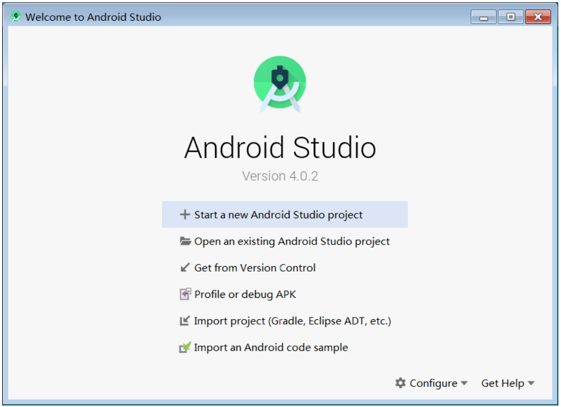

图1-7：Android Studio的欢迎界面

### 1.3 Android Studio依赖工具的介绍

Android Studio开发，依赖工具主要包括：Android SDK、JDK、NDK，可以通过以下方式查看这些工具的安装路径： 打开Android Studio,选择“File”菜单中的“Other Settings”中的“Default Project Structure…”菜单项，打开Default Project Structure对话框，在该对话框中可以查看SDK、JDK、NDK的安装路径。

1、Android SDK介绍

SDK是Android应用的编译器，全称为Software Development Kit，即软件开发工具包。SDK提供了App开发的常用工具集合，主要包括： 

build-tools目录，存放各版本Android的各种编译工具。 

docs目录，存放开发说明文档。 

extras\android目录，存放兼容低版本的新功能支持库。 

platforms目录，存放各版本Android的资源文件。 

platform-tools目录与tools目录，存放常用的开发辅助工具，如数据库管理工具sqlite3.exe、模拟器管理工具emulator.exe。 

samples目录，存放各版本Android 常用功能的demo源码。 

sources目录，存放各版本Android的API开放接口源码。 

system-images目录，存放模拟器各版本的系统镜像与管理工具。

2、JDK介绍

JDK是Java语言的编译器，全称为Java Development Kit，即Java开发工具包。

3、NDK介绍

NDK是C/C++代码的编译器，全称为Native Development Kit，即原生开发工具包。NDK主要提供了JNI接口使用，先把C/C++代码编译成so库，然后由Java代码通过JNI接口调用so库。

## 2新建项目、运行、调试和发布

首次使用Android Studio进行项目开发时，需要先创建项目，然后创建模拟器，模拟器创建成功之后，可以启动模拟器，运行或者调试项目，最终可以将项目发布到App应用市场。

### 2.1 新建项目

1. 在桌面上双击Android Studio的快捷图标，可以打开Android Studio。

2. 在打开的欢迎界面中，点击“Start a new Android Studio project”按钮，打开新建项目窗口，如图1-8所示。

3. 在新建项目窗口中，选择Basic Activity模板，点击“Next”按钮，打开配置项目窗口，如图1-9所示。

4. 在配置项目窗口中，在Name中填写项目的名称，输入HelloAndroid在Package name中填写包的名称，输入com.hit.sz，在Save location中选择项目的保存位置，选择本地磁盘的一个位置、在Language中选择使用的语言，选择Java，在Minimum SDK中选择最小的SDK版本，选择API 28：Android 9.0 (Pie)，然后点击“Finish”按钮，完成项目的创建。

5. 在Android Studio中，自动加载并打开了新建的项目，然后Android Studio会自动启动Gradle Daemon并构建项目。在第一次启动Gradle Daemon时，需要联网下载对应版本的Gradle包，启动的速度相对会慢些。在Gradle Daemon启动成功之后，开始构建项目。

6. 如图1-10，新建项目完成，Gradle下载完成。

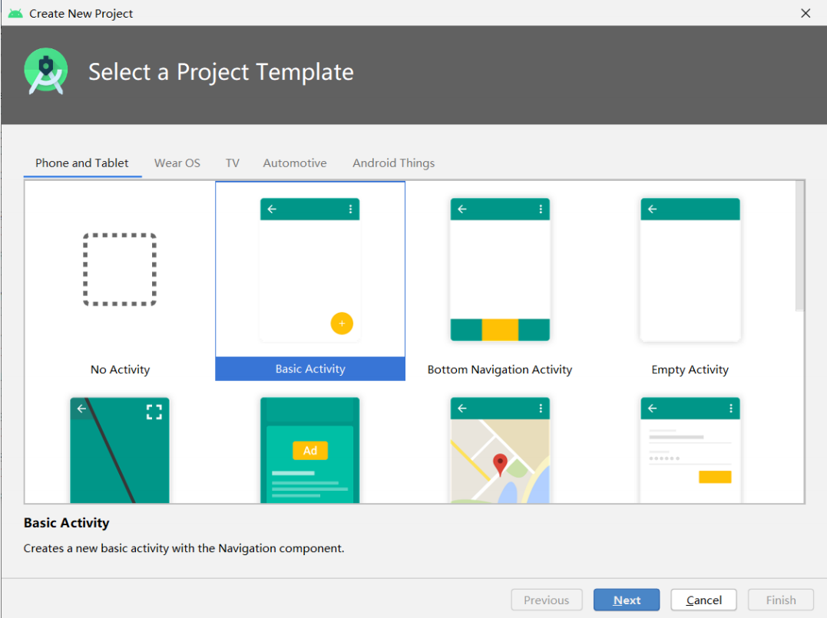

图1-8：新建项目窗口

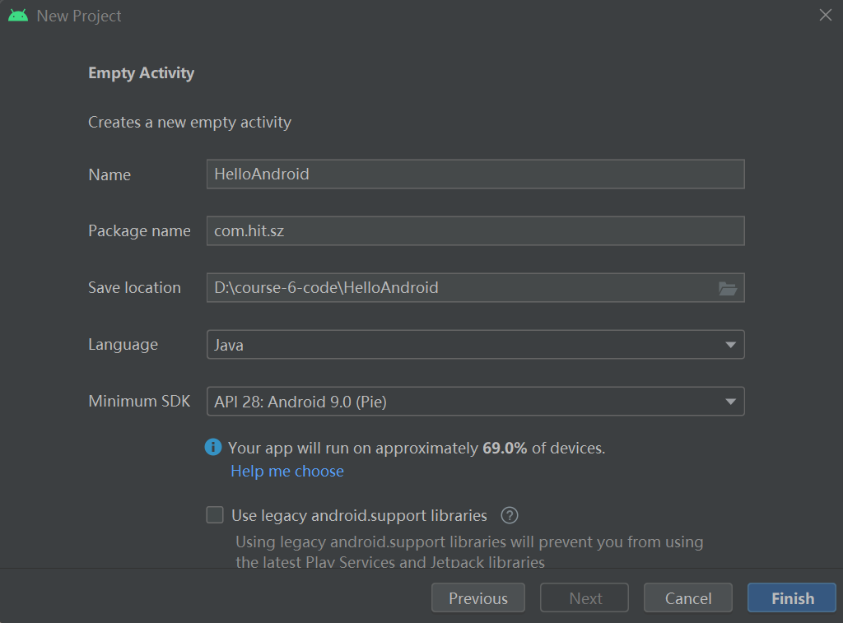

图1-9：配置项目窗口

注意：Save location选项设置新建工程所在的文件路径；

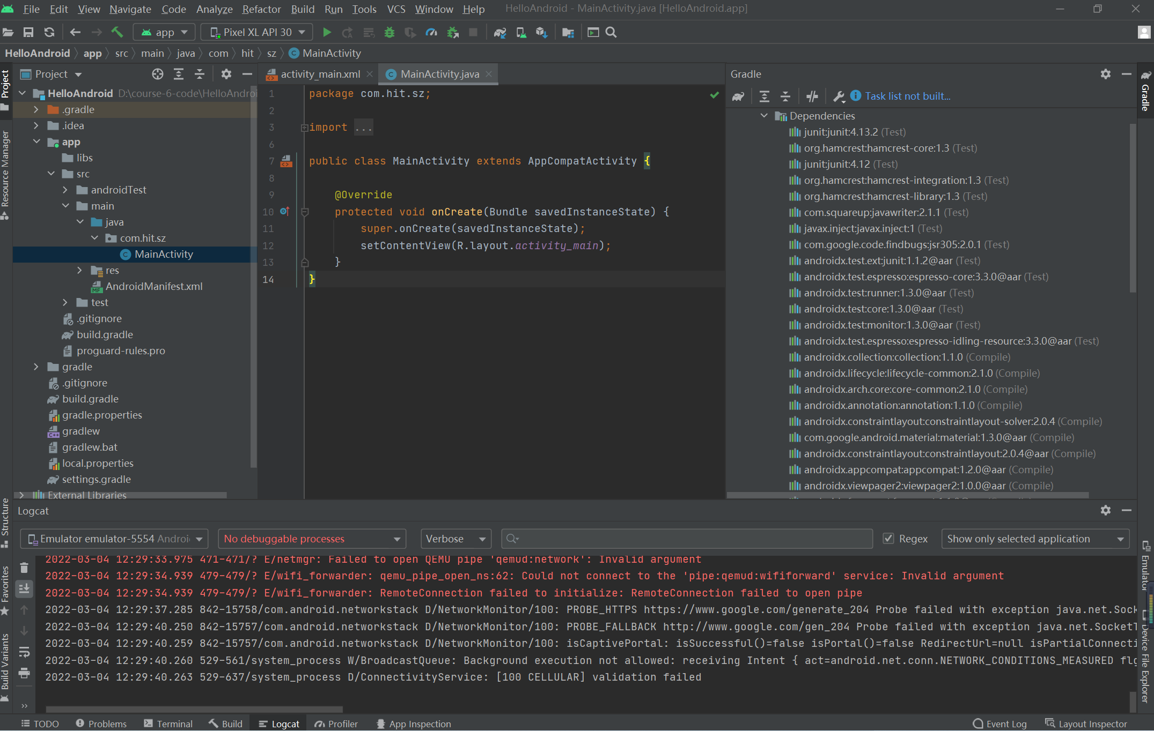

图1-10：新建项目完成

### 2.2 创建模拟器

1. 选择“Tools”菜单中的“AVD Manager”菜单项，打开“Android Virtual Device Manager”窗口，如图1-11所示，在该窗口中点击“+ Create Virtual Device…”按钮，打开“Virtual Device Configuration”窗口。

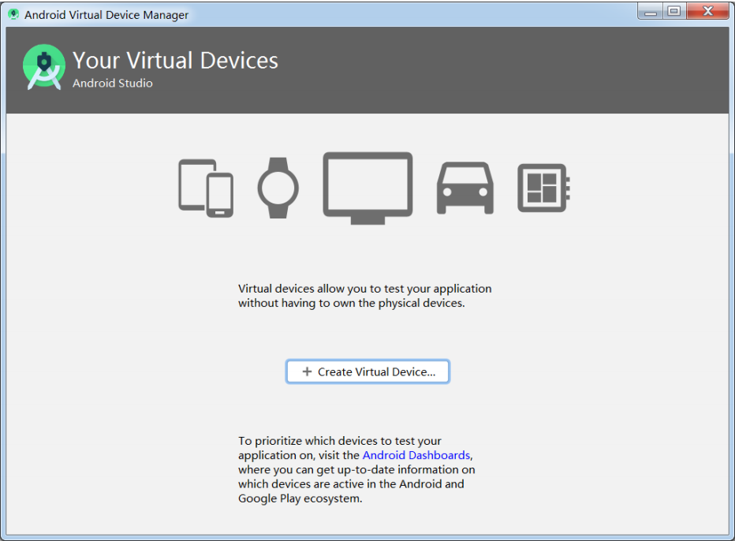

图1-11：Android Virtual Device Manager窗口

2. 在“Virtual Device Configuration”窗口中的Category列表中选择“Phone”，然后在右侧列表中选择Name为“Pixel XL”的设备，如图1-12所示，点击“Next”按钮，打开System Image窗口。

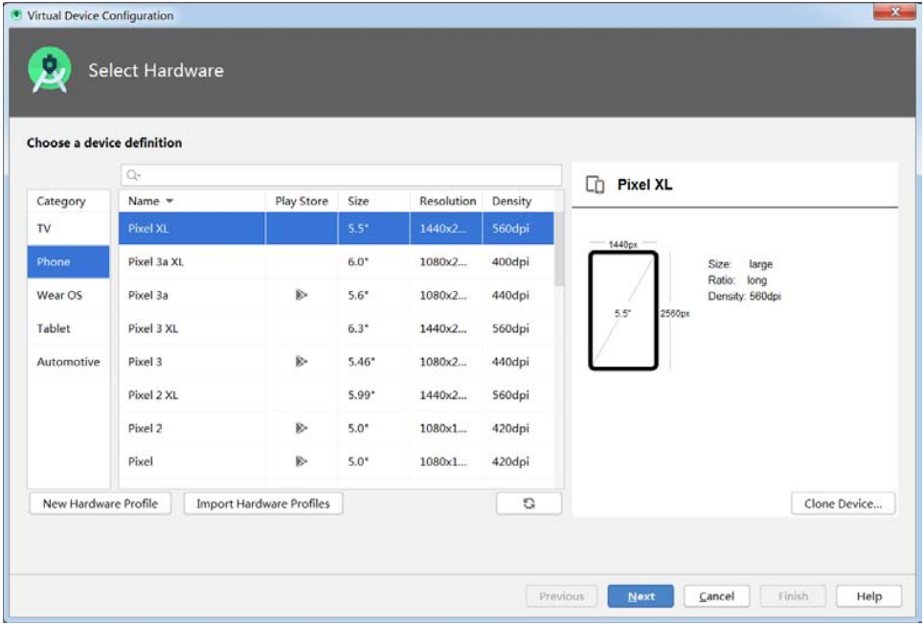

图1-12：Virtual Device Configuration窗口

3. 在System Image窗口中，可以选择一个系统镜像，切换到Recommended选项卡，选择API Level为30的镜像，由于本地不存在该镜像，会弹出Component Installers窗口自动下载该镜像，下载完成后，点击“Finish”按钮，关闭当前窗口。

4. 在System Image窗口中，点击“Next”按钮，然后点击“Finish”按钮，开始创建模拟器，创建完成后，在Your Virtual Devices 窗口的列表中，可以查看最近创建的虚拟设备。

注意：如果读者是win7环境中新建的Android Virtual Device，可能出现如下图所示的错误，可以按照下面的步骤解决该问题。

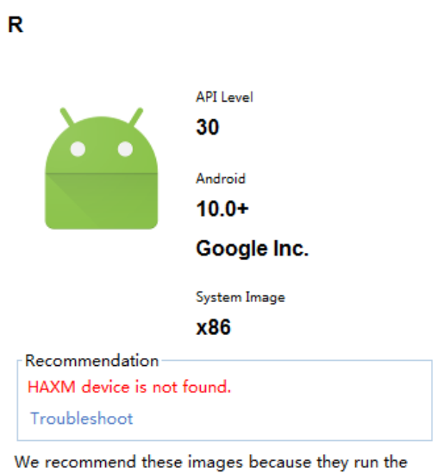

1) 选择“tools” 菜单中的“SDK manager”菜单项，在打开的窗口中可以查看Android SDK的安装位置。

2) 在本地磁盘中找到Android SDK的安装目录，然后继续查找extras\intel\Hardware_Accelerated_Execution_Manager目录，将该目录中的全部文件删除。

3) 将haxm-windows_v7_5_6.zip解压，将解压后的所有文件复制到第2步的目录中，然后双击silent_install.bat文件，进行安装。

4) 重启Android Studio。

5. 关闭Android Virtual Device Manager.

注意：如果在虚拟机中安装Android Studio之后，无法创建模拟器是由于虚拟机加速存在以下限制造成的。

1) 无法在另一个虚拟机（例如由 VirtualBox、VMWare 或 Docker 托管的虚拟机）内运行虚拟机加速的模拟器。必须直接在主机上运行虚拟机加速的模拟器。

2) 根据您的操作系统和 Hypervisor，您无法在运行虚拟机加速的模拟器的同时运行使用其他虚拟化技术的软件。例如，VirtualBox、VMWare 和 Docker 当前使用其他虚拟化技术，因此您无法在运行加速的模拟器的同时运行它们。

### 2.3 模拟器中运行App

1.选择“Run”菜单中的“Select Device…”菜单项(快捷键是Alt+Shift+F11)，如图1-13所示，在打开的列表中选择刚才创建的模拟器（Pixel XL API 30）。

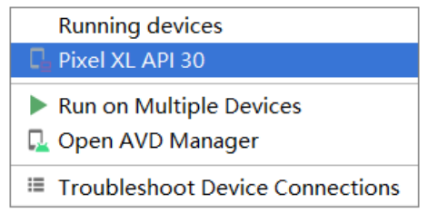

图1-13：选择模拟器

2. 选择“Run”菜单中的“Run ‘App’”菜单项，开始生成应用程序App，如果模拟器还未启动，会先启动模拟器，然后在模拟器中自动安装App，安装完成后会自动运行App，打开应用程序App的界面。

提示：

1) 如果模拟器启动过慢或者等待很长时间无法启动，可以选择冷启动的方式启动模拟。

2) 选择Tools菜单中的AVD Manager菜单项，打开Android Virtual Device Manager窗口，在该窗口中，选择即将使用的模拟器，然后在Actions列中，右键点击图1-14红色方框中的按钮，在弹出的菜单中选择“Cold Boot Now”菜单项，启动模拟器。

3) 在启动的过程中，可能弹出系统对话框（如果弹出，选择waiting App选项），模拟器启动后，再运行App。

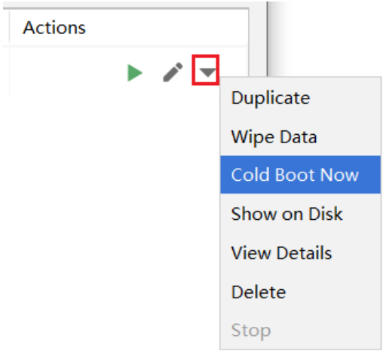

图1-14：启动模拟器

3. 安装完成后，自动打开刚才安装的App应用程序界面，如图1-14所示，点击“Next”按钮，切换到下一个页面，然后点击“PREVIOUS”按钮，切换到上一个页面。

### 2.4 真机中运行App

在真机中测试App，需要打开开发者模式（例如华为手机，点击3到5次版本信息，即可进入开发者模式），用USB线将手机与电脑相连接，然后选择传输文件。有些手机需要确定指纹信息（例如华为手机），连接成功后，按快捷键Alt+Shift+F11，在打开的列表中选择已识别出的手机选项，接下来的使用方式和模拟器是一样的。

### 2.5 APP的工程结构

在Android Studio的项目管理器中可以查看应用程序App的项目结构，应用程序App下面有两个目录：一个是app，包含相关的源代码，另一个是Gradle Scripts，用于Android项目构建的配置文件，如图1-15所示。

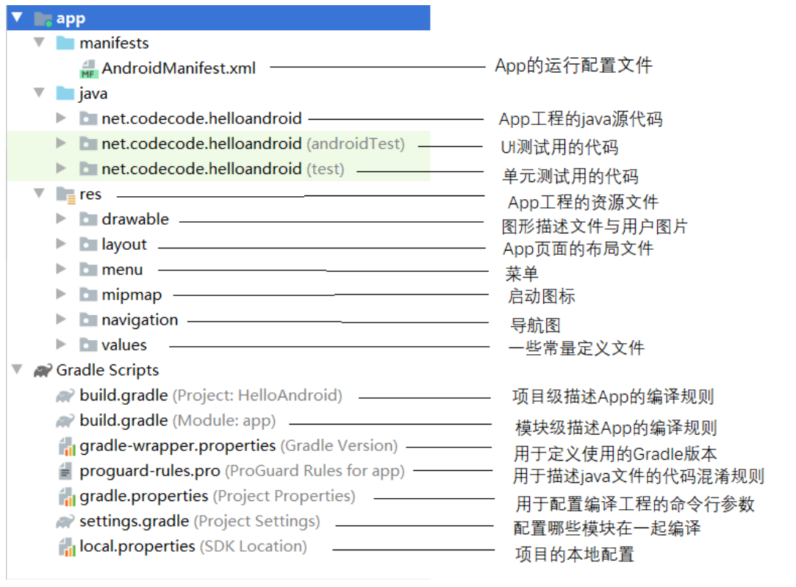

图1-15：应用程序App的项目结构图

